**Алексей Моров**

**Практическое задание №1 по курсу "Погружение в киберспорт"**

**Киберспорт в Швеции**

# Общий обзор

Швеция - одна из наиболее развитых европейских стран в плане современных технологий и, в частности, киберспорта. Это объясняется, прежде всего, очень высоким качеством интернета в стране - еще в 2001 году широкополостной интернет был проведен в полмиллиона шведских домохозяйств. Более того, правительство Швеции реализовало инициативу о предоставлении каждой шведской семье бесплатного компьютера. В результате, еще в начале XX века в Швеции был достигнут настолько высокий уровень доступности интернета, какого в других развитых европейских странах, например в Великобритании, нет до сих пор (Walker, 2009).

В результате в Швеции появилось множество технологических стартапов, которые создали продукты мирового уровня: Skype, Spotify, uTorrent, Kazaa, Spray, The Pirate Bay и др. Карьера в IT-индустрии уже давно является наиболее привлекательной для шведских молодых людей. Школы и университеты предлагают соответствующие курсы, в том числе киберспортивные.

# Развитие индустрии соревновательных компьютерных игр

Соревновательный гейминг развился в Швеции гораздо раньше, чем в других европейских странах. Еще в 1990-х годах в стране проводились многочисленные соревнования по Quake, появлялись полупрофессиональные киберпортивные организации (Swedish Chefs), а некоторые игроки становились признанными звездами европейской и мировой сцены (Oskar 'LakermaN' Ljungström).



Настоящий прорыв для шведского киберспорта сцены случился в начале нулевых годов и был связан с появлением Counter-Strike как соревновательной дисциплины. В этот период (2000) появляется организация **Ninjas in Pijamas**, существующая до сих пор. Ее первый крупный успех - победа на Cyberathlete Professional League World Championships в 2001. В результате соглашения с немецкой компанией Schroet Kommando (SK) "ниндзя" стали командой SK.Sweden. Это был первый опыт использования профессиональных контрактов в мире компьютерных игр. В 2003-2004 SK.Sweden абсолютно доминировала в соревновательном CS.

Другой известнейший шведский киберспортивный тэг - это **Fnatic**. Несмотря на то, что организация формально базируется в Лондоне, ее подразделение по CS:GO располагается в Швеции и является одним из самых успешных за всю историю дисциплины.

Наконец, нельзя не упомянуть такую легендарную организацию, как **The Alliance**. Они появились в 2012 году и первоначально назывались No Tidehunter. В 2013 году Alliance доминировали на профессиональной сцене в Dota 2, выиграв The International 3 в знаменитом финале против NaVi. Кроме Dota 2, Alliance также подписали профессиональных игроков в других дисциплинах: Smash, Hearthstone, PUBG.

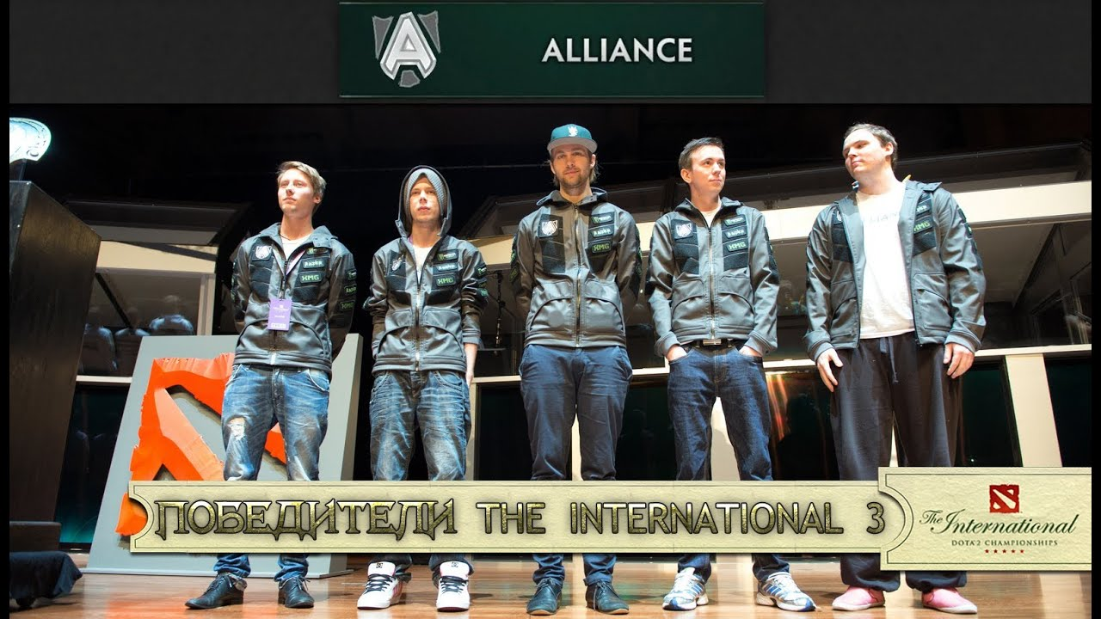

Можно сделать вывод о том, что киберспортивная индустрия в Швеции высоко развита, на рынке представлено много сильных известных организаций с большими финансовыми возможностями и профессиональным подходом к работе с игроками. Кроме того, в Швеции очень популярны киберспортивные стримы, поддерживающие как интерес молодежи к игровым дисциплинам, так и лояльность спонсоров. Общий объем рынка потребления киберспортивной продукции: доступа к трансляциям профессиональных турниров и брэндированной продукции команд, а также спонсорского брэндинга - в Швеции составляет более 250 миллионов крон. Это **второй про величине киберспортивный рынок в Европе**, лишь незначительно уступающий российскому (The Local, 2018).

Другим важным фактором дальнейшего развития киберспорта в Швеции является его признание на официальном уровне и участие государственной системы образования в подготовке будущих кибератлетов. В школах Швеции, пока в порядке эксперимента, официально преподаются CS:GO, Dota 2 и даже Minecraft (Löfgren, 2016).

# Важнейшие соревновательные площадки

Крупнейшим киберспортивным фестивалем в Швеции и всей Европе является Dreamhack. Он даже представлен в Книге рекордов Гиннеса как самый большой онлайн-фестиваль с самой высокой скоростью интернета и самым большим объемом сгенерированного траффика (3).



Dreamhack проводится дважды в год (Dreamhack Summer и Dreamhack Winter) в выставочном центре городка Jönköping. Фестиваль длится 4 дня и включает в себя LAN-турниры в различных киберспортивных дисциплинах, соревнования в цифровом творчестве и концерты известных исполнителей. В 2018 году гостями фестиваля стали более 310 тысяч человек. Это площадка мирового уровня, принимающая самые престижные соревнования, например League of Legends Season 1 World Championship, DreamHack Masters Stockholm 2018 (CS:GO), DreamLeague Major 2019 (Dota 2).

Кроме фестивалей, в Швеции существуют национальные киберспортивные лиги в различных дисциплинах, прежде всего в CS:GO: Swedish eSports League (Hollingsworth, 2018). В рамках лиги создан и будет развиваться портал для автоматизированных соревнований: https://beta.esportal.se/

# Использованные источники:

1. Walker, T. (2009). *Why Sweden Rules the Web*. The Independent. [online] Available at: https://www.independent.co.uk/life-style/gadgets-and-tech/features/why-sweden-rules-the-web-1640950.html . [Accessed 21.02.2019]

2. gosugamers.net: players' profiles

3. Wikipedia, the free encyclopedia

4. The Local (2018) Five reasons Sweden is so good at eSports. [online] Available at: https://www.thelocal.se/20180808/five-reasons-sweden-is-so-good-at-esports [Accessed 21.02.2019]

4. Löfgren, E. (2016). Swedish school starts elite training for gamers. The Local. [online] Available at: https://www.thelocal.se/20160224/swedish-school-starts-elite-training-for-gamers [Accessed 21.02.2019]

5. Hollingsworth, D. (2018). HeatoN and Potti launch Swedish eSports League. ESports Insider. [online] Available at: https://esportsinsider.com/2018/05/heaton-and-potti-launch-swedish-esports-league/ [Accessed 21.02.2019]